|  |  |  |  |  |
| --- | --- | --- | --- | --- |
| **EMB00004e70326a** | | **데이터융복합∙소비자리서치 전문 연구기관**  **컨슈머인사이트 보도자료** | | |
| 기관 | 컨슈머인사이트 | | 이메일 | kimmh@consumerinsight.kr |
| 문의 | 김민화 연구위원 | | 연락처 | 02) 6004-7643 |
| 배포일 | 2022년 8월 17일(수) 배포 | | 매수 | 총 3매 |

|  |  |  |
| --- | --- | --- |
|  | **‘여행갈 마음’은 굴뚝 같지만 ‘실행’은 못 따라가**  **컨슈머인사이트 ’주례 여행조사’ 여행계획률∙경험률 추이 분석** |  |
|  | * **국내여행, 계획은 코로나 전 기록 매월 경신** * **실행도 꾸준히 증가해 코로나 전 수준 회복,** **활성화 절호의 기회로 삼아야** |  |
|  | * **해외여행, 계획은 찔끔 늘었지만 실제 경험은 여전히 ‘바닥’** |  |
|  | * **해외여행 활성화는 제도적·산업적 기반이 재정립되어야** |  |

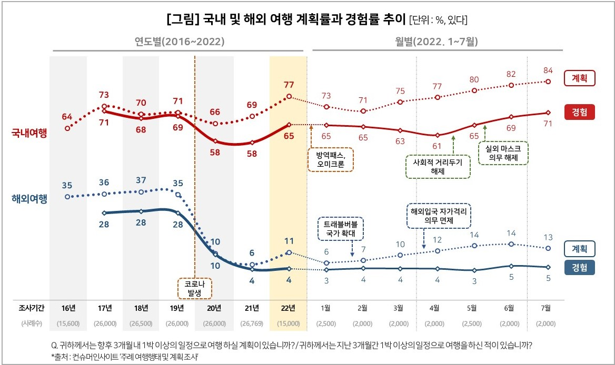

○ 사회적 거리두기 해제에 따라 억눌렸던 소비자 국내 여행심리는 2017년 최고점을 매월 경신해가고 있고, 여행 경험도 전고점 돌파를 눈 앞에 두고 있다. 분풀이 여행의 시대가 열리고 있다고 볼 수 있다. 반면 해외여행은 제도적 장벽과 무너진 인프라가 걸림돌이 되어 여행 계획과 실행 모두 바닥 수준에서 머물고 있다.

○ 데이터융복합·소비자리서치 전문기관 컨슈머인사이트가 수행하는 `주례 여행 행태 및 계획 조사(매주 500명, 연간 2만6000명)’에서 소비자에게 지난 3개월간 여행경험과 향후 3개월 내 여행 계획을 묻고 코로나 전후 추이를 비교했다. 해당 데이터는 한국지능정보사회진흥원(NIA)의 빅데이터센터 구축사업을 통해, 한국문화정보원 문화빅데이터 플랫폼 마켓C(www.bigdata-culture.kr)에서 공개되고 있다.

■ **국내여행 : 3개월 내 여행계획 올해 77%…조사 이후 최고치**

○ 올해(7월까지) 조사에서 향후 3개월 내 1박 이상 국내여행 계획이 있다는 응답(계획률)은 77%로 2016년 조사 이후 가장 높았다. 특이한 점은 2월(71%) 이후 매월 2%p 이상씩 꾸준히 상승해 7월에는 84%에 달했다는 점이다. 여행은 전국민이 가장 원하는 여가활동이 되고 있음을 알 수 있다. 연도별로 보아도 코로나 이전(2017~2019년) 70%대 초반에서 지난 2년간 60%후반대로 하락했다가 올해 들어 가파르게 상승했다**[그림]**.

□ 올해 월별로는 1월 73%, 2월 71%였으나 이후 5개월 연속 상승하면서 7월에는 84%로 최고치를 경신했다. 코로나 장기화에 따른 여행욕구 폭발과 함께 사회적 거리두기와 실외 마스크 의무 해제가 영향을 끼쳤다. 여름휴가철을 앞둔 시기적 요인도 있을 것으로 풀이된다.

○ 동기간(2022년 1월~7월) 중 국내여행을 다녀왔다는 응답(경험률)은 65%였다. 작년과 재작년의 58%에서 많이 회복되었고, 5월 이후 65%, 69%, 71%로 매월 급상승세를 보이고 있다. 폭발적인 수요 증가를 감안한 여행·관광산업의 활성화가 필요한 시점이다.

■ **해외여행 : 지난 3개월 경험률 4%…사실상 올스톱 계속**

○ 해외여행은 계획을 세운 사람도 다녀온 사람도 매우 드물었다. 올해 계획률이 11%로 다소 늘었지만 코로나 전의 30% 중반에 비하면 미미하다.

□ 해외여행 계획률은 코로나 전 35~37%였으나 코로나 첫해 10%, 이듬해 6%로 떨어졌다.

□ 올해 월별로는 트래블버블 국가 확대, 해외입국자 자가격리 의무 면제로 1월 6%에서 5월 14%로 꾸준히 늘었으나 전세계적인 코로나 재유행과 함께 7월에는 다시 하락했다.

○ 해외여행 경험률은 코로나 팬데믹으로 급락한 이후 요지부동이다. 2017~2019년 28% 수준에서 2020년 10%로 떨어지고 작년과 올해는 4%로 쪼그라들었다. 해외여행은 국내여행처럼 수요가 있어도 바로 공급이 가능하지 않다. 해외여행 생태계가 전세계적으로 초토화되었다고 볼 수 있고, 회복까지는 많은 시간이 필요할 것이다.

**■ 계속되는 해외여행의 위기…국내여행 활성화의 기회로**

○ 국내여행 환경은 그리 나쁘지 않다. 여행기간은 당일여행과 1박2일의 단기여행이 많고, 주 교통수단은 승용차로 이동의 제한이 없으며, 숙식을 해결하는데 큰 어려움이 없다. 해외여행에 비하면 산업 인프라에 큰 문제가 없다.

○ 반면 해외여행은 인프라 복구에 긴 시간이 필요하며, 우리의 노력만으로 되는 것이 아니다. 코로나 이전 몇 년간 해외여행에 따른 막대한 관광수지 적자로 눈총을 받아왔다. 현재의 상황은 내국인과 외국인을 상대로 국내관광을 활성화시킬 수 있는 절호의 기회다.

<참고자료>

1. [포스트 코로나 여가활동 ‘관광·여행’이 압도적 1위](https://www.consumerinsight.co.kr/voc_view.aspx?no=3252&id=pr10_list&PageNo=1&schFlag=0) 2022. 06. 22

2. [너무 오래 참았다…여행 희망사항 톱10 중 4개는 ‘해외’](https://www.consumerinsight.co.kr/voc_view.aspx?no=3208&id=pr10_list&PageNo=1&schFlag=0) 2021. 11. 17

3. [여름휴가, 해외는 못 갔어도...국내여행 ‘코로나 전’ 근접](https://www.consumerinsight.co.kr/voc_view.aspx?no=3207&id=pr10_list&PageNo=1&schFlag=0) 2021. 11. 15

|  |
| --- |
| 컨슈머인사이트는 **비대면조사**에 **효율적**인 **대규모 온라인패널**을 통해 **자동차, 이동통신, 쇼핑/유통, 관광/여행, 금융** 등 다양한 산업에서 요구되는 **전문적이고 과학적인 리서치 서비스**를 제공하고 있습니다. **다양한 빅데이터**를 **패널 리서치 데이터**와 **융복합 연계**하여 데이터의 가치를 높이고 이를 다양한 산업에 적용하는 데 집중하고 있습니다. 특히 최근에는 **100% 모바일 기반**으로 **전국민 표본 대표성**을 가진 **조사 플랫폼 '국대패널'**을 **론칭**하고 **조사업계 누구나 사용할 수 있도록 개방**했습니다. |

이 결과는 컨슈머인사이트 소비자동향연구소가 매주 여행소비자 500명(연간 2만 6000명 조사)을 대상으로 수행하는 `주례 여행 행태 및 계획 조사`를 바탕으로 한다. 매주 업데이트되는 조사 결과와 분석 리포트는 [www.consumerinsight.kr/travel](http://www.consumerinsight.kr/travel/)에서 볼 수 있으며, 2017-2021년 조사 결과를 요약한 자료도 다운로드 받을 수 있다. ([리포트 다운로드 받기](https://www.consumerinsight.co.kr/travel/an_report_3.aspx))

---------------------------------------------------------------------------------------------------------------------

Copyright ⓒ Consumer Insight. All rights reserved. 이 자료의 저작권은 컨슈머인사이트에 귀속되며 보도 이외의 상업적 목적으로 사용할 수 없습니다

|  |  |  |
| --- | --- | --- |
| **For-more-Information** | | |
| 김민화 컨슈머인사이트 연구위원/Ph.D | kimmh@consumerinsight.kr | 02)6004-7643 |
| 이상현 컨슈머인사이트 연구원 | leesh@consumerinsight.kr | 02)6004-7624 |